Kommentierte Datengraphik

Das Zielpublikum
Zielpublikum sind das Category Management sowie die Marketing- und Sales Manager. Das Category Management ist der subjektiven Meinung, dass einige Kategorien unter starkem Preisdruck stehen. Eine Kategorie die laut dem zuständigem Produktmanager stark unter Druck stehen soll ist der Bereich der Waschtische (Lavabo), insbesondere der Doppelwaschtisch, da hier der grösste Konkurrent den Mark mit einer lancierten Tiefpreislinie stark beeinflusst.
Die subjektive Meinung soll grafisch bestätigt oder widerlegt werden, beziehungsweise Tendenzen aufzeigen.

Das Publikumsmedium
Im Unternehmen gibt es keine Farbkopierer, ein Ausdruck ist daher nicht möglich. Die Grafik soll als PDF oder HTML an das Zielpublikum und in einem erweitertem Kreis in Form einer Präsentation am Projektor gezeigt werden.

Kernaussage
Die Kernaussage soll der zeitliche Verlauf der Preisentwicklung sein. Es soll eine eventuelle Verlagerung des Preisgefüges über einen längeren Zeitraum aufzeigen. Ein wichtiger Punkt und anliegen des Zielpublikums ist es auch Rückschlüsse auf das gesamte Volumen schliessen zu können.

Vertikale Recherche
Es werden folgende Darstellungsformen getestet:
- Histogramm mit absoluten und relativen Häufigkeiten
- Bubble Chart
- Heatmap
- Boxplot
Verwendetes Tool für die Visualisierung ist R mit ggplot2.

Histogramm mit absoluten Häufigkeiten
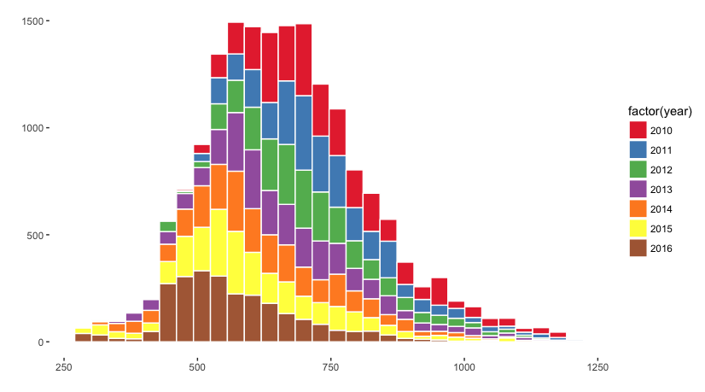

Histogramm mit relativen Häufigkeiten
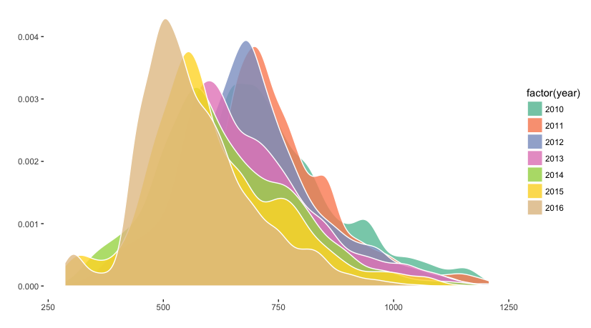

Bubble Chart

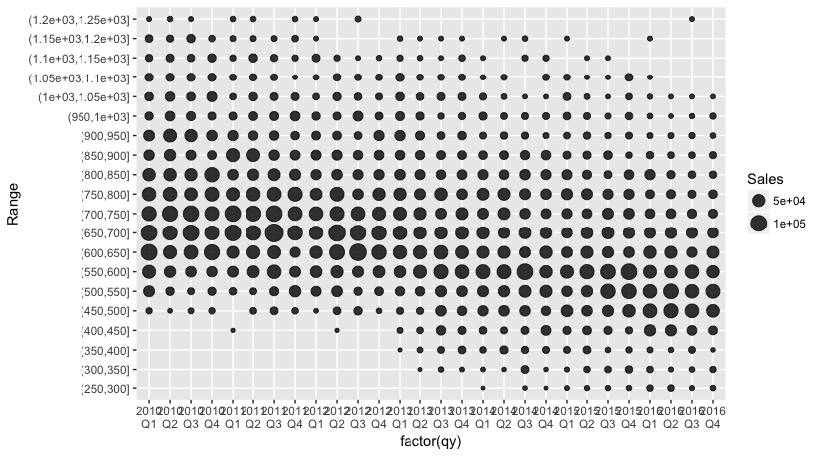
Heatmap
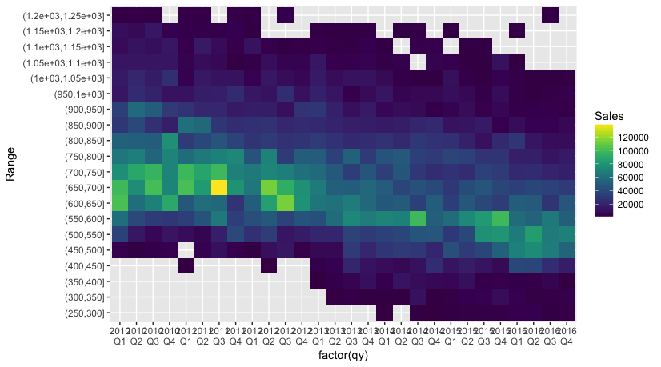

Boxplot
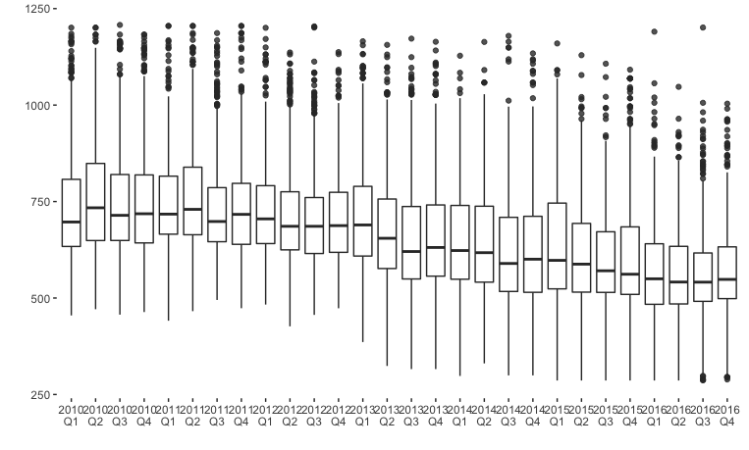

Auswahl der Grafik

Histogramme
Da der zeitliche Verlauf wichtig ist, sind die Histogramme nicht sehr geeignet. Bereits aggregiert auf die Jahre ist die zeitliche Variable zu überlappend und unübersichtlich. Vorteil der Grafik ist die gute Darstellung der Verteilung der Preise im Hoch- und Tiefpreissegment.

Bubble Chart
Die Bubble Chart bietet die Möglichkeit alle wichtigen Variablen (Zeit, Gesamtvolumen und Preisrange) abzubilden. Einzelne „Hotspots“ sind erkennbar aber zu wenig stark differenziert. Quadrieren der Umsatzzahlen würde die einzelnen Punkte besser differenzieren, jedoch würden die Zahlen somit verfälscht.

Heatmap
Die Heatmap bietet wie die Bubble Chart das Abbilden aller geforderten Variablen. Die „Hotspots“ sind etwas besser differenziert und könnten durch bessere Farbwahl noch besser dargestellt werden.

Boxplot
Der Verlauf des Preisgefüges wird hier sehr gut dargestellt. Für eine reine Preisanalyse und deren zeitlichen Entwicklung ist diese Grafik am Besten von den ausgewählten Darstellungsformen geeignet. Der grosse Nachteil ist jedoch, dass kein Rückschluss auf das Gesamtvolumen gemacht werden kann. Dies ist jedoch eine wichtiges Kriterium für das Zielpublikum -Verlagerung ins Tiefpreissegment mit mehr Volumen wäre akzeptabel.

Auswahl
Nach Abwägung der Vor- und Nachteile habe ich mich für die Darstellungsform der Heatmap entschieden. Sie bietet die Möglichkeit zur Darstellung aller relevanten Variablen und verfügt über hohes Verbesserungspotential mit einer besseren Farbwahl sowie einem besserem Layout.

Testen von Variablen
Die Heatmap wurde mit verschieden Variablen getestet. Es wurden verschiedne zeitliche Intervalle sowie Preisgefüge getestet.

Jährliches Intervall

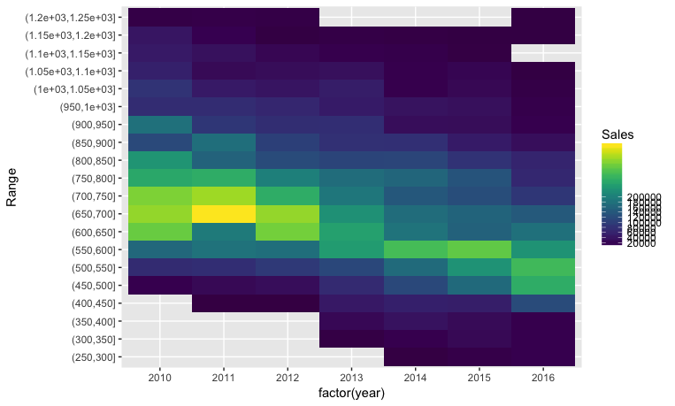
Halbjährliches Intervall
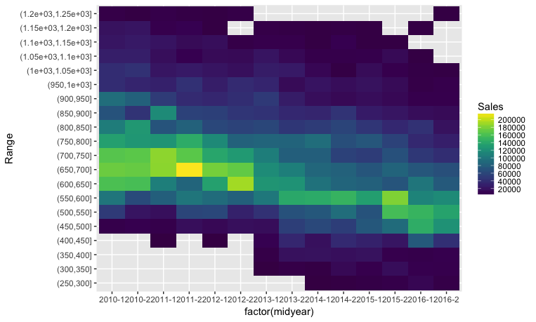

Kleineres Preisintervall
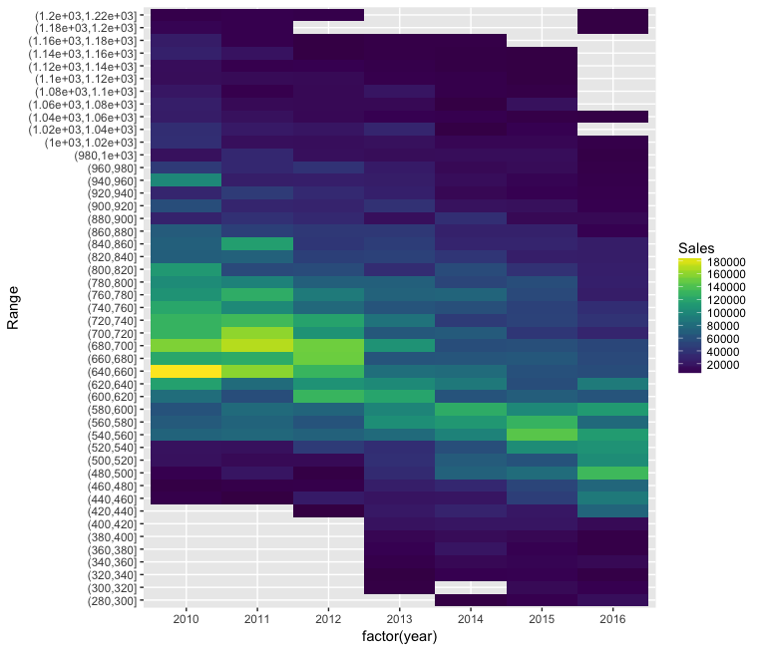

Ich habe mich für das Intervall nach Jahr und Quartelen sowie einen Preisschranke von 50 CHF entschieden, da sie optisch nach Einholung mehreren Meinungen am Besten aussieht.

Testen von Layouts
Wichtiges Augenmerk liegt auf der Farbauswahl, da die richtige Farbauswahl einen grossen Unterschied ausmachen kann. Die Farben wurde nach zwei Kriterien ausgewählt:
- Gute Differenzierbarkeit
- Gute Lesbarkeit am Projektor
Die Farbe welche sich bezüglich Differenzierbarkeit und Lesbarkeit herauskristallisiert hat ein Farbgradient von Hellgelb zu Dunkelrot bis hin zu Schwarz. Die Grafik sieht wie folgt aus:

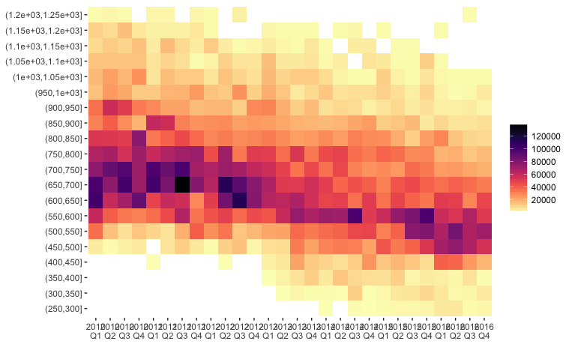
Die Grafik wurde anchliessend mit der Open Source Alternative zu Illustrator namens Inkscape überarbeitet.
Benütze Schriftart ist Open Sans, welche sich auch auf dem Projektor bewährte. Zudem wurden noch ein Text fürs Storytelling hinzugefügt und das Eintreten des Konkurrent grafisch mit einer Linie dargestellt.
Das Endresultat findet sich als PDF oder HTML im Anhang.

Erkenntnis
Vor allem die vertikale Recherche dient als hervorragendes Tool um die Daten besser zu verstehen und zusätzliche Erkenntnisse zu erhalten. Für die finale Darstellung stehen meist ganz Unterschiedliche Grafiken zur Auswahl. In diesem Fall führte, wie erwähnt die Möglichkeit zur Darstellung aller gewollten Variabel aber auch der Wille etwas anderes als ein weiterer Barchart zu präsentieren, zur letztendlichen Entscheidung für die Heatmap.

